FASES REQUERIMIENTO DE SOFTWARE

1. DESCRIPCION GENERAL DEL REQUERIMIENTO 2
2. FASE DE FORMALIZACIÓN 3
3. ANALISIS DE REQUISITOS Y REQUERIMIENTOS 4
5. LEVANTAMIENTO DEL REQUERIMIENTO DETALLADO 8
6. DISEÑO DE LA ARQUITECTURA DE SOLUCION 10

DESCRIPCION GENERAL DEL REQUERIMIENTO

PROYECTO | Demand Easy
Nombre Requerimiento: | demand easy web para automatización de demandas
Fecha Solicitud: | 18/feb/2022
Responsable(s) Solicitud: | Antonela
Dependencia(s) Solicitante: | Abogathor
Responsable Funcional designado por el equipo de desarrollo de software: | Angel Medina

FASE DE FORMALIZACIÓN

Descripción de la Solicitud
Usuario Solicitante
-Despacho de abogados buscando la automatización de las demandas de sus clientes a través de una página web requiriendo llenar un formulario.
-Crear un registro en la web con usuario y contraseña
-Enviar a proceso de pago.
-Recibir una notificación de la demanda con los datos requeridos para la automatización en formato de Word
-Adm debe ser capaz de ver un dasboard para ver ingresos y pagos recibidos.
-Adm actualiza el proceso de la demanda y agrega comentarios sobre cada paso.
-La web debe ser responsiva para poder visualizar en dispositivos móviles
-La paleta de colores es azul marino y blanco, abierto a propuestas.
Líder Funcional
-Desarollar una app web que automatice el proceso de las demandas.
-Crear flujo de status finalizado para cerrar cada uno de los casos,
-Crear autentificación para acceder a cada uno de los casos.
-Crear alerta de la creación de un nuevo caso
-Crear demanda una vez acreditado el pago.
-Crear dashboard donde visualizar los pagos realizados.
-Administrador podrá modificar status y crear comentarios sobre las demandas en cada uno de los cambios.

FIRMAS DE ACEPTACIÓN:

________________________________ _______________________________
Nombre Responsable Solicitud Nombre Líder OTI
Dependencia Solicitante Oficina Tecnologías de la Información

ANALISIS DE REQUISITOS Y REQUERIMIENTOS

Fecha Inicio | DD/MM//AAAA |  | Fecha Final | DD/MM//AAAA
Modelamiento de Negocio
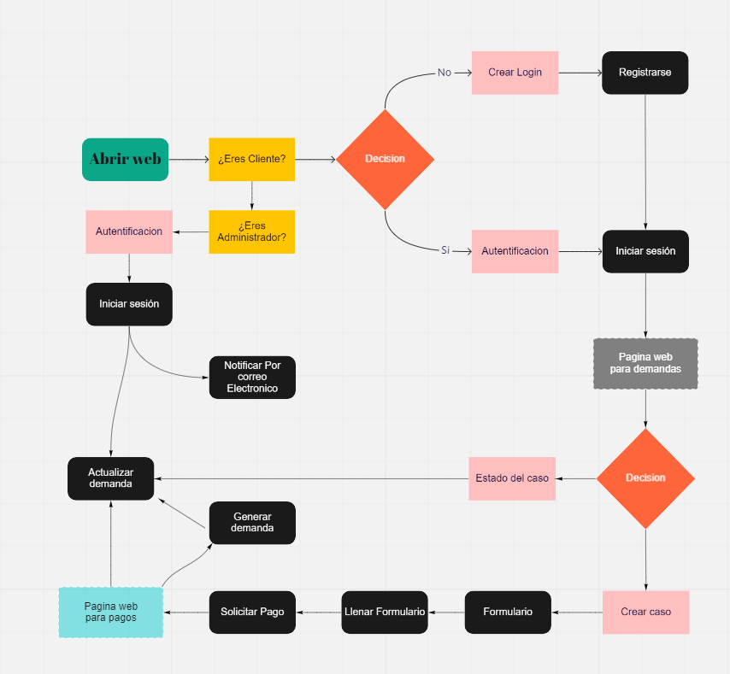
Términos de Referencia
Alcance de la solución | -Identificarse o crear un nuevo usuario.  -Seleccionar la opción correspondiente a su requerimiento.  -Podrá visualizar y crear nuevas demandas.  Administrador: Podrá visualizar y modificar temas de demandas  Identificarse como administrador.  -Podrá visualizar los pagos y demandas.  -Cada actualización o al generar una nueva demanda (Demand easy) deberá notificar con un correo electrónico al usuario y al administrador
Requerimientos Funcionales y criterios de aceptación y | Pantalla de Login.  Dashboard de cliente.  Anexo de demandas.  Formulario de demandas.  Dasboard de administrador.  Actualización de demandas  Notificaciones.
Requerimientos no Funcionales y de calidad | Aplicación web responsiva en ordenadores y buscadores web de móviles.  Estilo y paleta de colores.
Interesados en la solución
  Nombre/Rol/Perfil | Descripción
  Cualquier tipo de persona física o moral requiriendo un procedimiento legal. | El usuario podrá crear, visualizar y generar estatus de sus demandas.
Precondiciones | Defina una lista de condiciones que deben cumplirse antes de iniciar con la solución
Requisitos Técnicos | Tipo de Desarrollo | Web Escritorio Móvil Servicio Web  Servicio Windows Otro:__________________
Requisitos Técnicos | Base de Datos | Oracle  SQL Server  MySQL  MongoDB  Otro:__________________ |  |  | Versión  _______  _______  _______  _______  _______  _______
Requisitos Técnicos | Lenguaje | C#  VB  PHP  Java  JavaScript  Otro:___________________ |  |  | Versión  _______  _______  _______  _______  _______  _______  _______
Viabilidad Técnica | Luego de adelantado el análisis de los requisitos y requerimientos es viable proponer una solución técnica para esta solicitud: SI ( ) NO ( )

FIRMAS DE ACEPTACIÓN:
Nombre | Dependencia | Teléfono | Firma
- FASE DE PLANEACIÓN Y GERENCIA DEL PROYECTO

Responsable |  |  |  |  | Fecha
Plan estratégico de fases del proyecto
N° | Nombre Etapa | Actividad |  | Rol Responsable |  | Fecha Inicio | Fecha Fin | Comentarios
1 | Inicio | Obtención de requerimientos |  | PO |  | INDEFINIDO | INDEFINIDO | El Product Owner obtiene los requerimientos para un acuerdo con el cliente.
2 | Análisis | Analizar requerimientos |  | PO/LEAD |  | INDEFINIDO | INDEFINIDO | El P.O, y los Líderes técnicos analizan los requerimientos.
3 | Diseño | Diseñar los requerimientos del cliente. |  | PO/LEAD |  | INDEFINIDO | INDEFINIDO | Produc Owner y Lideres de equipo Técnico diseñan soluciones para el requerimiento.
4 | Etiquetas | Generar tareas automáticas |  | SM |  | INDEFINIDO | INDEFINIDO | Scrum master genera tareas automáticas a partir de los resultados obtenidos por la PO y LEADS.
5 | Asignación | Evaluar tareas y asignar desarrolladores |  | SM |  | INDEFINIDO | INDEFINIDO | Scrum master asigna tareas teniendo en cuenta las fortalezas y debilidades de su equipo de desarrollo
6 y 7 | Desarrollo y calidad | Desarrollar código y solución de tareas y bugs |  | DEV y QA |  | INDEFINIDO | INDEFINIDO | Los desarrolladores comienzan las tareas asignadas y los Tester revisan el producto para corregir incidencias y bugs.
8 | Cierre | Retroalimentacion |  | Full Team |  | INDEFINIDO | INDEFINIDO | Se discuten temas para la mejora y cierre del programa.
Diagrama de planeación


NOTA: Las fechas de planeación establecidas en este documento son aproximadas y estarán sujetas a modificaciones que surjan por control de cambios u otros factores.

FIRMAS DE ACEPTACIÓN:
Nombre | Dependencia | Teléfono | Firma
Abogasdos | Buffet de Abogados E | 555-12743 | 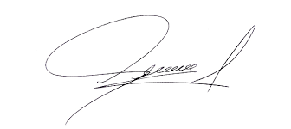
Angel Medina | Oficina de desarrollo Web | 555-121234 | 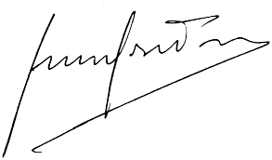

LEVANTAMIENTO DEL REQUERIMIENTO DETALLADO

Las historias de usuario deben ser independientes y debidamente identificadas; deben corresponder a una única funcionalidad y deben ser cortas y concisas
HISTORIAS DE USUARIO
Nº. |  | Abogados E
Titulo |  | Desarrollo de plataforma web
Fecha |  | 23/02/2021
Estimación |  | 77
Característica/Funcionalidad
Crear Db;
-MySql
-Tablas
Desarrollar End points.
- Login
- User Id
- Demand Form (post)
- Demand Form (put)
- Payment
- Notifications

Razón/Resultado
Manejar eventos de notificación sobre cambios dentro de la web.
Conectar los enpoints funcionales a la aplicación de la web y almacenar información sobre una base de datos.

Criterios de Aceptación
Nº | Titulo |  | Contexto |  |  | Evento
1... | Crear DB |  | Crear DB con MySQL y las tablas de  -Usuarios  -Demandas  -Pagos |  |  | Crear una tabla con las interacciones de las demandas y pagos sobre los usuarios de la plataforma.
2 | Desarrollo de End Points |  | Endpoints necesarios.  - Login  - Ver demanda  - Crear demanda  - Actualizar demanda  - Pago (plataforma de pagos)  - Notificaciones |  |  | Sin la autentificación de usuario en la web no poder ver la información de la web.  El usuario podrá ver, crear y pagar la demanda solicitada dentro de la web.  El adiministrador tendrá acceso a la actualización y notificación de las demandas,  El Administrador podrá entrar a la plataforma de pagos para hacer chekouts.
Firmas de aceptación
Nombre |  |  |  | Dependencia | Teléfono |  | Firma
Abogado |  |  |  | Buffet de Abogados | 555-12743
Angel Medina |  |  |  | Desarrollo web | 555-121234

DISEÑO DE LA ARQUITECTURA DE SOLUCION

En caso de que existan excepciones asociadas a la arquitectura de referencia se debe incluir su correspondiente justificación en las vistas que aplique.

Fecha | DD/MM/AAAA
Vista Lógica
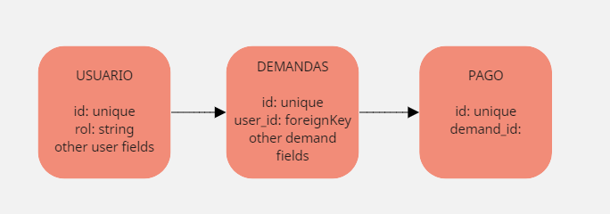

Vista de Implementación
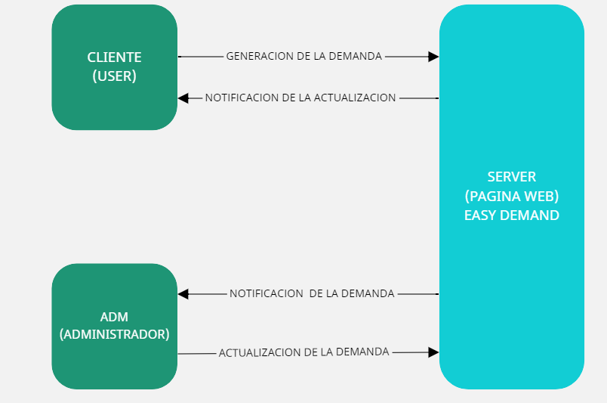

COMPONENTES
Vista de Proceso
Vista de Física
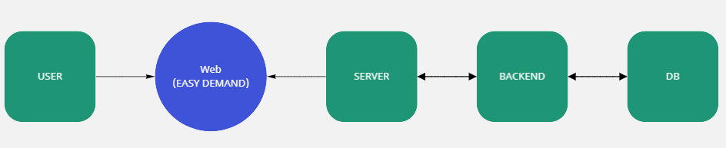

Si utiliza convenciones para diagramas Ad hoc, por favor describirlas aquí
Prototipos de interfaces de usuario
